[厦门大学医学院基础医学部主任团队论文被质疑图像重复，背后有国自然基金支持！](https://mp.weixin.qq.com/s?__biz=Mzk3NTcyMjQ5NA==&mid=2247485301&idx=6&sn=db64c795ff9ea39dea8a0da5e96ec3c0)

清风编辑部[清风学术](javascript:void(0);)2025-04-27 08:00:39北京

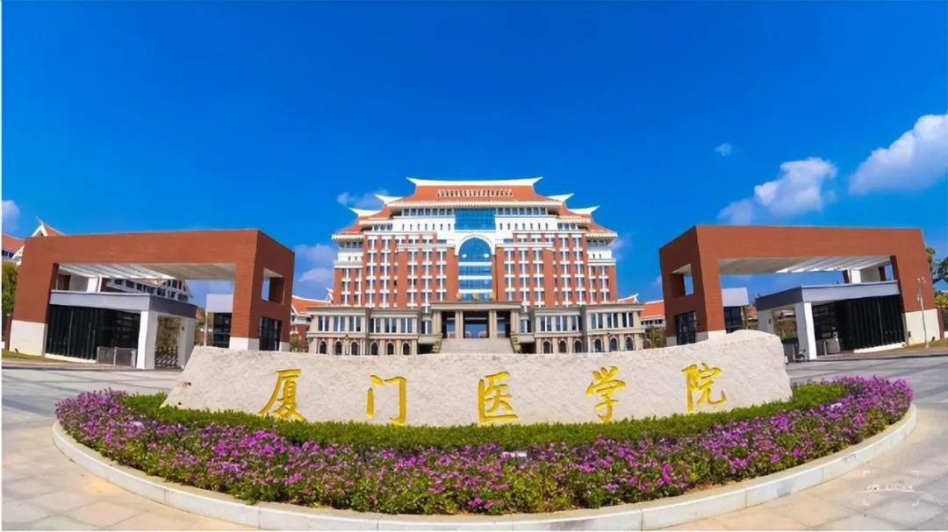

2015年10月22日，一篇关于肺癌的研究论文在《Oncotarget》期刊发表，2025年4月，在Pupbeer学术监督平台上，国际知名学术打假人Nebria gyllenhali对该论文提出质疑，认为存在图像重复。

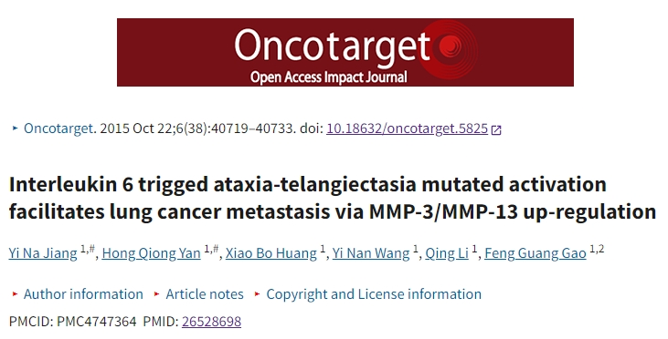

**论文信息**

论文标题：Interleukin 6 trigged ataxia-telangiectasia mutated activation facilitates lung cancer metastasis via MMP-3/MMP-13 up-regulation

机构之一：厦门大学医学院

作者之一：FengGuangGao（音译：高丰光）

基金支持：国家基因工程研究中心[90-14-05]；国家自然科学基金委员会[81273203, 81201275]；福建省自然科学基金委员会[2015J01353]

DOI：10.18632/oncotarget.5825

**质疑信息**

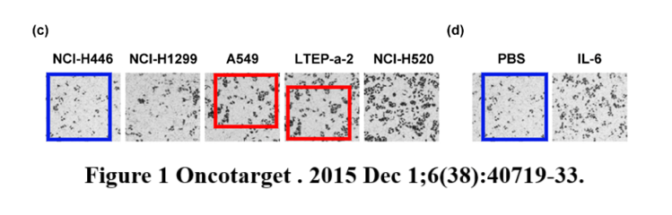

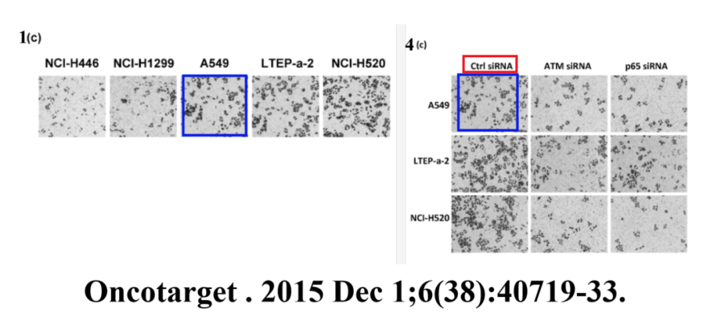

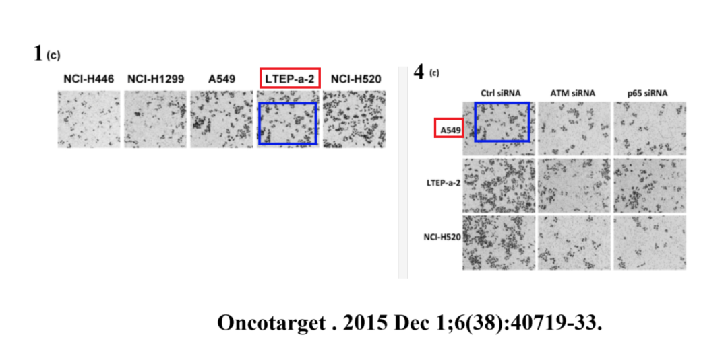

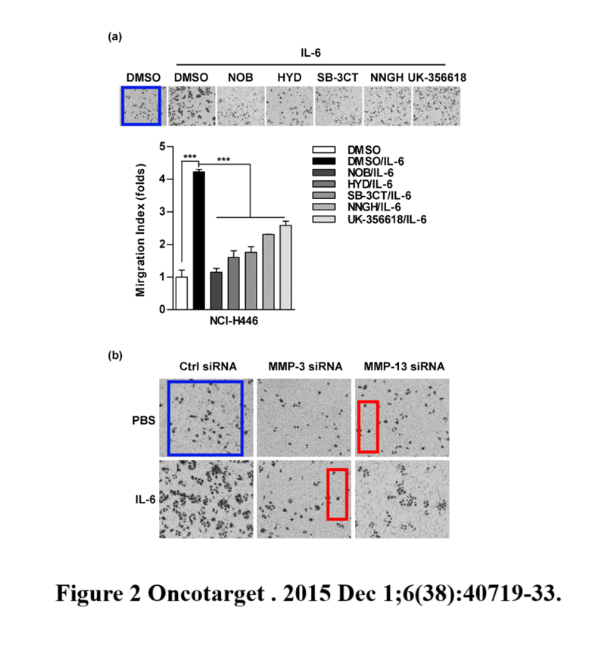

**信息来源：**

https://pubpeer.com/publications/AB5255924A1DD52F838406EB33D34E

https://www.oncotarget.com/article/5825/text/

**声明：**

本报道中的信息来自学术网站公开资料，我们对其准确性及完整性不做任何保证，仅供读者参考。如有任何建议或查重需求，欢迎与我们联系。